**19. PRG – Tkinter, výběrové komponenty**

* Tkinter je základní pythonovská knihovna pro tvorbu grafických aplikací
* Jejími přednostmi je snadné ovládání a to, že přichází nainstalovaná již se základní instalací pythonu
* Nevýhodou je v dnešní době již poměrně graficky zastaralý vzhled aplikací

Základní syntaxe:

* knihovnu je třeba naimportovat pomocí příkazu *from tkinter import \**
* **Tk()** – funkce, která založí hlavní okno programu, např. *root = Tk()*, do tohoto okna se umisťují veškeré prvky
* **mainloop()** – nekonečná smyčka, která zobrazí okno a čeká na události od uživatele, píše se úplně nakonec .py souboru, např. *root.mainloop()*

Komponenty:

* 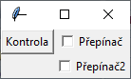**Checkbutton()** – jedná se o zaškrtávací políčko
  + může se spojit s metodou nebo funkcí pomocí *command*
  + vrací hodnotu True (zaškrtnuto) nebo False (nezaškrtnuto), ta se většinou získává pomocí variable BooleanVar(); nebo taky číslo, pokud se hodnota přiřadí do *IntVar()*
* 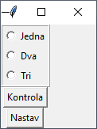**Radiobutton()** – trochu podobný Checkbuttonu, ale jedná přepínací tlačítko, používá se k výběru z několika hodnot (nemůžou být zaklinuty dvě možnosti)
  + může se spojit s metodou nebo funkcí pomocí *command*
  + ke každé možnosti se přiřadí hodnota *value*, díky ní se poté pozná které políčko je zaškrtnuto (*value* se přiřadí do proměnné), používají jen jednu proměnnou do které se tato hodnota přiřadí (patří do jedné skupiny)
  + používají nejčastěji *IntVar()*
* **OptionMenu()** – vytváří tlačítko, které po rozkliknutí vytváří seznam, ze kterého se dá vybrat
  + často se tam používá doplnění pomocí *, např. *menu = OptionMenu(root, promenna, *sez)*, doplní se tam seznam *sez*, *promenna* je proměnná typu StringVar()
  + k získání hodnoty se používá metoda *get()* na proměnnou, která je přiřazena k tomuto prvku
* vybírání by se dalo realizovat i pomocí *Button*, nebo *Menu*

Dialogy:

* **Messagebox** – umožní zobrazení chybové hlášky, informační hlášky nebo varování
  + musí se samostatně importovat pomocí *from tkinter import messagebox*
  + všechny tři mají společný formát (liší se pouze graficky), jako první se musí uvést název okna, poté samotný text
  + *showinfo(název_okna, text v okně)*– umožňuje vypsání nějaké informace v pop-up okně
  + *showwarning(název_okna, text v okně)*– umožňuje vypsání nějakého varování v pop-up okně
  + *showerror(název_okna, text v okně)*– umožňuje vypsání nějaké chybové hlášky v pop-up okně
* **Souborové dialogy** – tato komponenta umožňuje otevírání a vyhledávání souborů, tak jak to funguje všude normálně, výsledkem tohoto dialogu je cesta k souboru ve formě řetězce, to se dosadí do standardního otvírání/zavírání souborů v pythonu
  + musí se, podobně jako messagebox samostatně importovat jako *from tkinter import filedialog*
  + dvě základní funkciality jsou *asksaveasfilename()* (uložení souboru)a *askopenasfilename()* (otevření souboru)
  + *asksaveasfilename()* – stará se o ukládání, lze v něm nastavit základní příponu ukládaného souboru, titulek a nebo třeba výchozí directory
  + *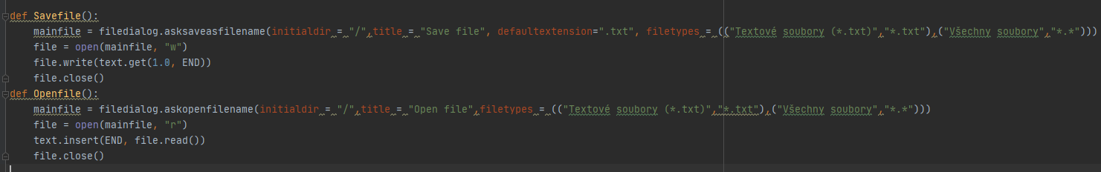askopenasfilename()* – stará se o otevření souboru, znovu se v něm dá nastavit výchozí přípony, které soubory chceme otevírat
* **Barevný dialog** – předprogramovaná komponenta v tkinteru, umožňuje nám vybírání barev, musí se samostatně importovat *from tkinter import colorchooser*, při volání se ideálně ukládá rovnou do proměnné, např. *barva = colorchoose.askcolor(title = “Barva“)*, title je název okna 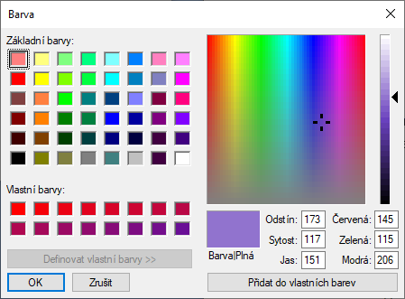
  + vrací nám n-tici, která obsahuje decimální (to je také n-tice, tedy výstupem je n-tice v n-tici) a hexadecimální hodnotu dané barvy, k těm se poté přistupuje normálně přes indexy, např. *((145.56640625, 115.44921875, 206.8046875), '#9173ce')*

Proměnné v Tkinteru:

* používají se u většiny vstupních komponent, je to asi nejlepší možnost jak sledovat zadávané hodnoty
* zavedly se z důvodu, že je jejich stav možné sledovat a změna proměnné se projeví jako událost a je na ni tím pádem možné okamžitě reagovat
* připojují se ke komponentům pomocí *textvariable* nebo *variable*
* CheckButton a RadioButton dokonce použití těchto proměnných vyžadují
* **IntVar()** – proměnná, která bere celá čísla (int)
* **BooleanVar()** – hodnoty bool, tzn. True/False, 1 = True, 0 = False
* **StringVar()** – bere řetězec
* **DoubleVar()** – desetinná čísla
* mají metody jako *get()* (pro získání hodnoty), *set()* (pro nastavení hodnoty)
* při nastavování nastavíme hodnotu do proměnné a automaticky ji převezme i komponenta, ke které je proměnné přiřazena, tzn. komponenta a proměnná jsou obousměrně propojeny

Základní úpravy komponent:

* základní konfigurace lze provádět pomocí *configure(parametr=hodnota,…)* např. *label.configure(bg=“red“)*
* background – barva pozadí widgetu
* foreground – barva popředí widgetu, např. text
* borderwith – šířka okraje widgetu
* relief – způsob prostorového zobrazení widgetu (pro tvorbu rámečku u *Frame*)
* font – jméno fontu pro text
* text – text, který má být ve widgetu zobrazen
* justify – zarovnání textu ve widgetu v případě, že je na víc řádků
* anchor – způsob umístění textu či obrázku ve widgetu
* width, height – výška, šířka komponenty